陸軍步兵訓練指揮部金湯營區（原陸軍步兵學校）
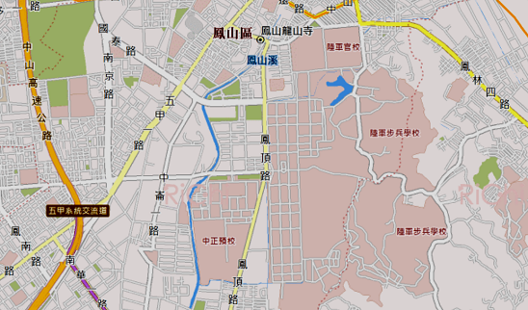報到路線圖
大門
地址：高雄市鳳山區鳳頂路1000號 電話：（07）7481802
乘車資訊：
自行開車：
1、南下：國道ㄧ號道下瑞隆東路交流道，左轉沿瑞隆東路直行接水管路約5分 鐘車程抵達陸軍步兵訓練指揮部大門。
2、北上：東西向快速道路 88號下鳳山/小港交流道，右轉沿鳳頂路約8分鐘車 程抵達陸軍步兵訓練指揮部大門。
高鐵：搭乘高鐵至左營站，轉捷運至鳳山站再搭乘計程車約150元車費。
台鐵：搭乘台鐵至鳳山火車站，轉搭乘計程車約150元車費。
客運：搭乘客運至中正技擊館站，轉搭乘計程車約150元車費。

